Arbeits-Blatt: Montage und Verpackung
Arbeiten mit der  Stanze | 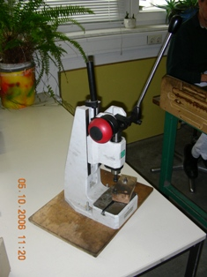
Gefährdungen:
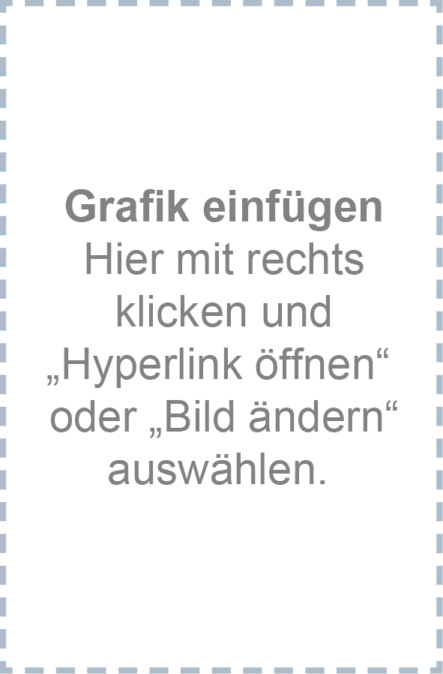
Schutz-Maßnahmen:

